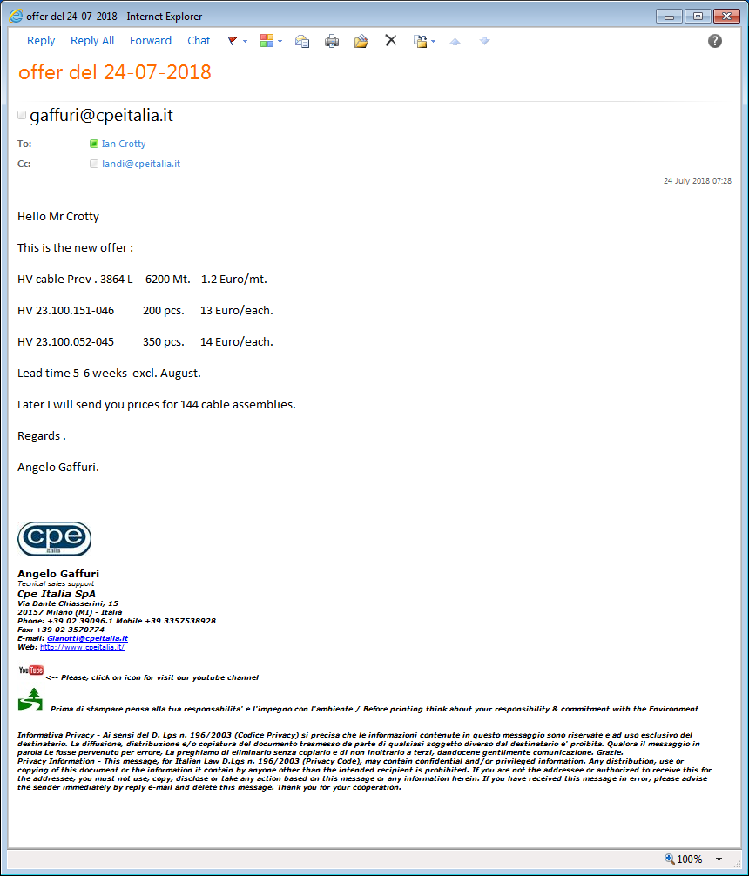

Angelo Gaffuri

Tel . 003902390961

Mobile 0039 3357 53 8928

Also

Rita landi

landi@cpeitalia.it